Муниципальное бюджетное дошкольное образовательное учреждение
«Детский сад №4 «Росинка» комбинированного вида»

«Создание и применение Quick Response (QR)
в образовательном пространстве ДОУ»

Маркова Татьяна Юрьевна
воспитатель высшей квалификационной категории

Маринченко Наталья Александровна

воспитатель высшей квалификационной категории

2025г.

В настоящее время окружающее цифровое пространство стало неотъемлемой составляющей жизни ребенка, начиная с раннего возраста. Для современных детей познавательная, исследовательская, игровая деятельность с помощью компьютерных средств является повседневным, привлекательным занятием, доступным способом получения новых знаний и впечатлений. Источником формирования представлений ребенка об окружающем мире, общечеловеческих ценностях, отношениях между людьми становятся не только родители, социальное окружение и образовательные организации, но и медиаресурсы.
Проанализировав цифровое методическо - образовательное обеспечение детского сада, пришли к выводу, что для решения стратегической задачи по цифровизации ДОУ, в числе которых и создание, и расширение медиоресурса требует больших финансовых затрат.
После проведения анализа самооценки педагогов по информационно-коммуникационой грамотности, грамотности в области визуализации образовательного контента и грамотности в создании образовательных медиа-продуктов было принято решение пополнить медиотеку ДОУ цифровыми образовательными продуктами, разработанными педагогами учреждения с использованием QR- технологии.
Стремительное развитие технологий, влечет за собой необходимость модернизации методов и средств обучения и воспитания. В связи с происходящими переменами также возникает потребность в поиске новой эффективной мотивации детей к познанию окружающего мира.
Детям очень нравится быть участниками живого обучения. Рассматривая крупные и яркие изображения, передвигая буквы и цифры, они воспринимают информацию не только визуально, но и кинестетически. Технология дополненной реальности помогает представить детям новую информацию образно и динамично, сделать занятие более интересным и эмоционально окрашенным.
Сегодня уже не возникает сомнений в том, что многие дошкольники свободно владеют разнообразными гаджетами, у них формируется новый тип восприятия информации. Использование QR- технологии для работы в ДОУ в условиях внедрения ФОП ДО (Федеральной образовательной программы дошкольного образования) является актуальной, так как современные технологии предлагают широкие возможности для обмена информацией и эффективности коммуникации между педагогами, воспитанниками и родителями.
Одним из таких средств, широко используемое в нашей работе, является технология Quick Response «QR-код». В переводе означает «Быстрый Отклик» - это двухмерный штрихкод, предоставляющий информацию для быстрого ее распознавания с помощью камеры на мобильном телефоне или планшете, в которых предварительно установлены программы для декодирования.
Данная технология отличается своей универсальностью, так как QR-код можно использовать со всеми участниками образовательных отношений (совместная деятельность с детьми, методическая работа с педагогами, взаимодействие с родителями). QR-код не занимает много места, а также может использоваться педагогами других садов. Для создания QR-кода можно воспользоваться бесплатными сайтами онлайн - генераторов QR-кодов, которые можно найти в сети интернет.
Для кодирования следует выполнить следующие шаги: выбрать категорию, что требуется закодировать, создать сам QR-код, скачать его в необходимом формате. При желании можно настроить параметры QR-кода, например, размер, качество, цветовую палитру и добавить фоновое изображение.
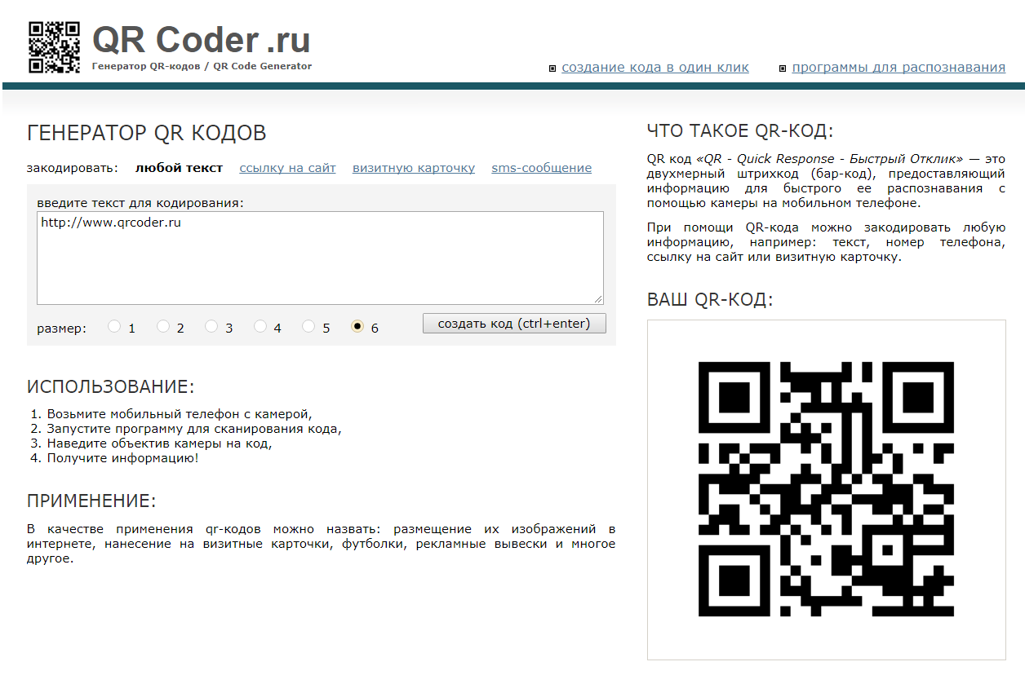

https://disk.yandex.ru/i/diHjFTfbG2olWQ - видео по созданию QR - кода

Особенно эффективно использование QR-кода, как элемента дополнительной реальности, при ознакомлении с окружающим миром.

Первым этапом работы в данном направлении стало создание в детском саду мини-музея, который получил названии - «Мой край родной – частица Родины большой». Данный музей с использованием технологии дополненной реальности, в котором представлены три направления «Малая Родина – Шарыпово», «Родной край – Красноярский», «Россия – родина моя». В каждом направлении представлены экспонаты с QR-кодами в виде информационной карты. При сканировании, которой открывается видеоролик с информацией об объекте. Видеоролики были созданы совместно с воспитанниками, родителями и социальными партнерами.
В данном музее находится алгоритм использования QR- кода, что позволяет любому желающему получить доступ к видеороликам. Удобное расположение мини-музея в холле первого этажа позволяет обеспечить открытость, доступность и расширение образовательных возможностей всех участников образовательного процесса.

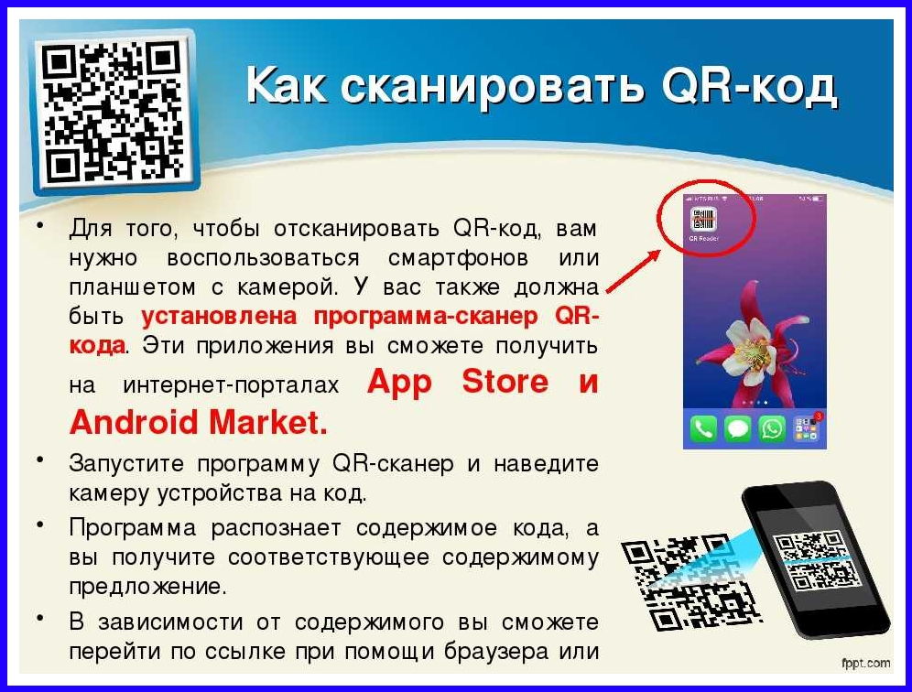

На сегодняшний день музей продолжает дополняться экспонатами с информационными картами и планируется быть открытым для внесения изменений и дополнений.
В процессе создания мини музея дети совместно с родителями и воспитателями, находили или фиксировали информацию с помощью видеосъемки с рассказом о найденном факте, экспонате и кодировали, используя QR- коды. Созданная цифровая среда осовременила классические методы и приемы: наглядный, словесный, практический.
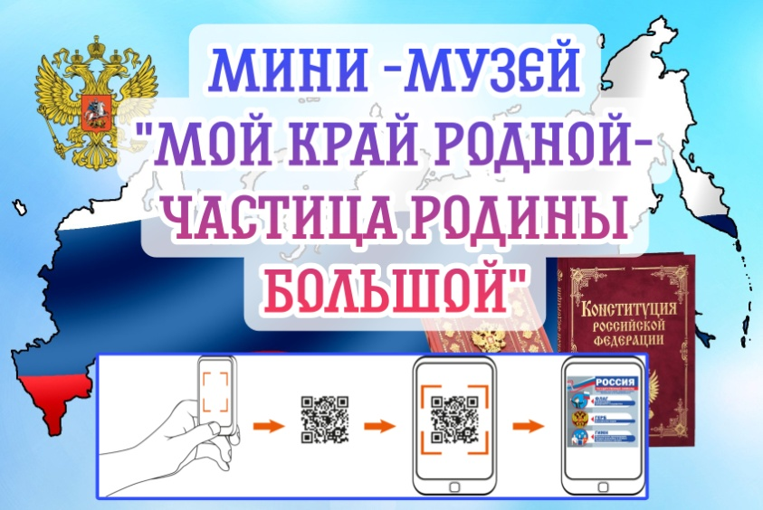
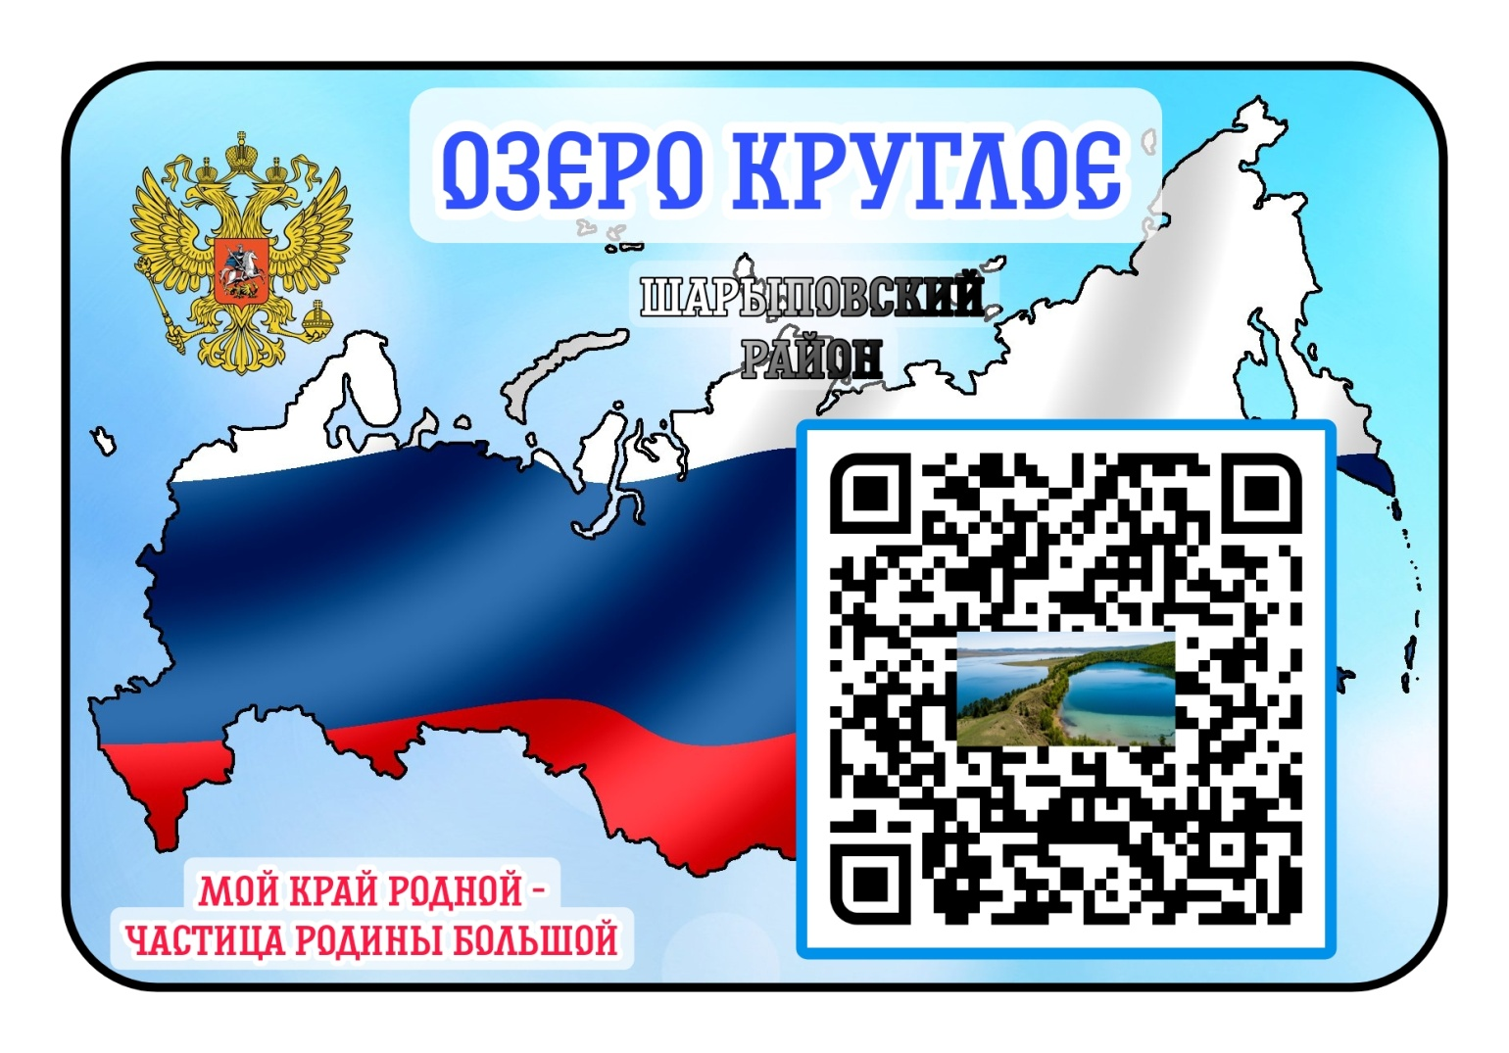

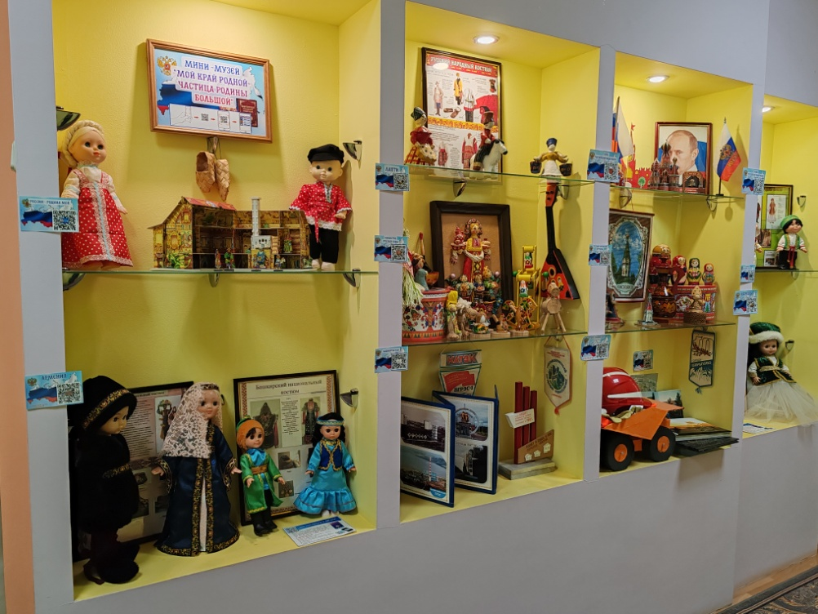
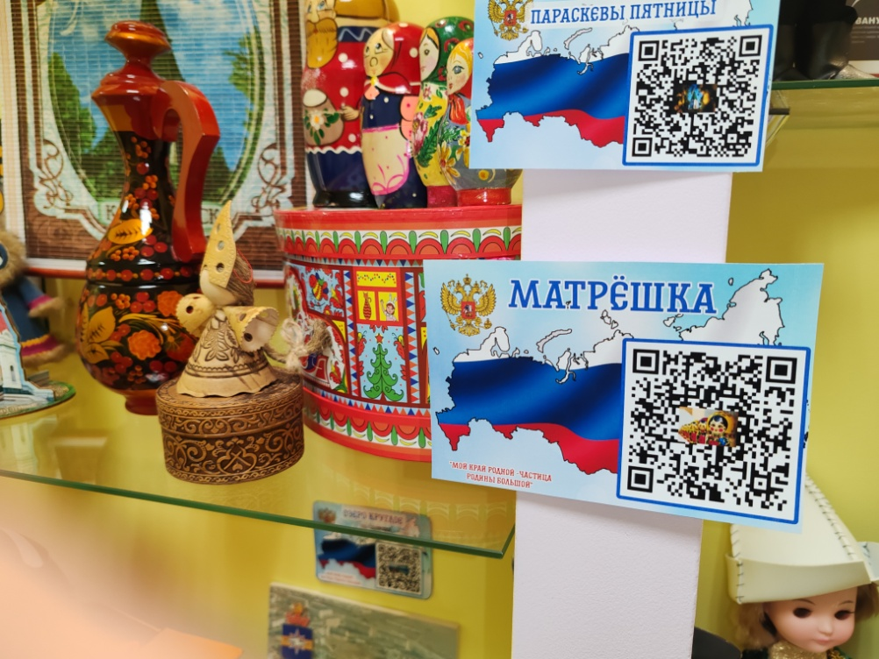

Практика использования QR-кода позволяет организовать предметно - пространственную развивающую образовательную среду в группе.
В каждом центре активности были закодированы коды с информацией. Например, в центре финансовой грамотности было использованы коды с такими видео как «Что такое деньги?» - это короткий обучающий видео ролик о том, как появились деньги. В центре патриотического воспитания возможно использование кодов с рассказами об официальных и неофициальных символах страны. Был также закодирован QR- код с гимном Российской федерации, что позволило обеспечить доступность для прослушивания.
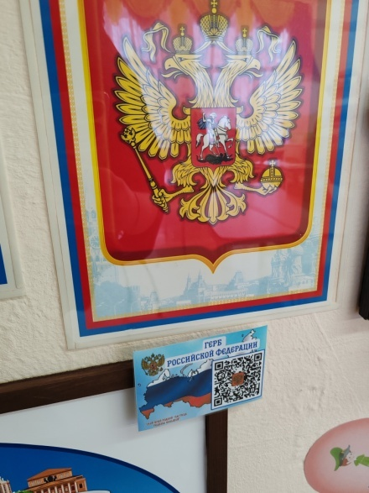
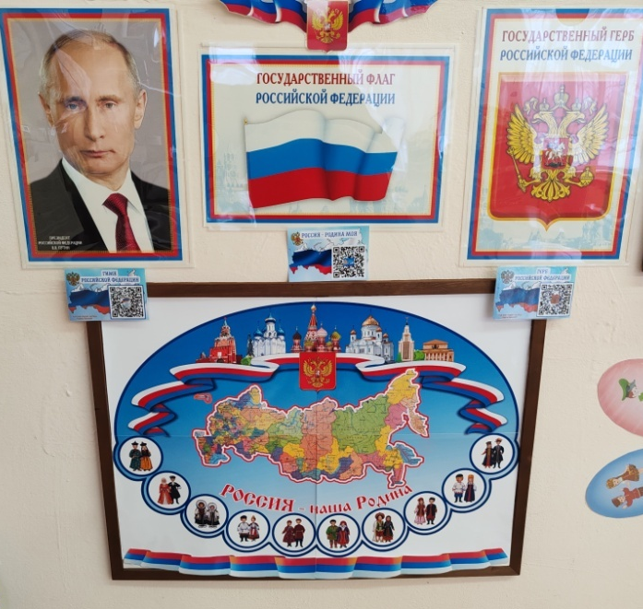

В центре творчества используются раскраски с кодами, которые ребята могут раскрасить в детском саду, а видео и закодированные звуки о животном могут посмотреть и прослушать дома с родителями, тем самым закрепив пройденный материал.

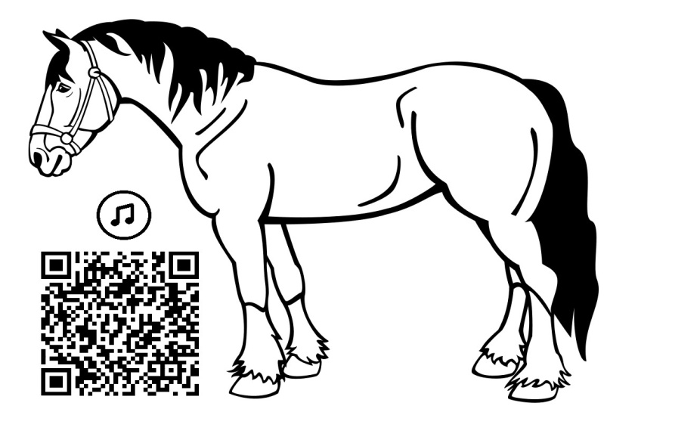

В центре коррекции были созданы картотеки с видео инструкциями по артикуляционной гимнастике, особенно актуально для групп компенсирующей направленности.

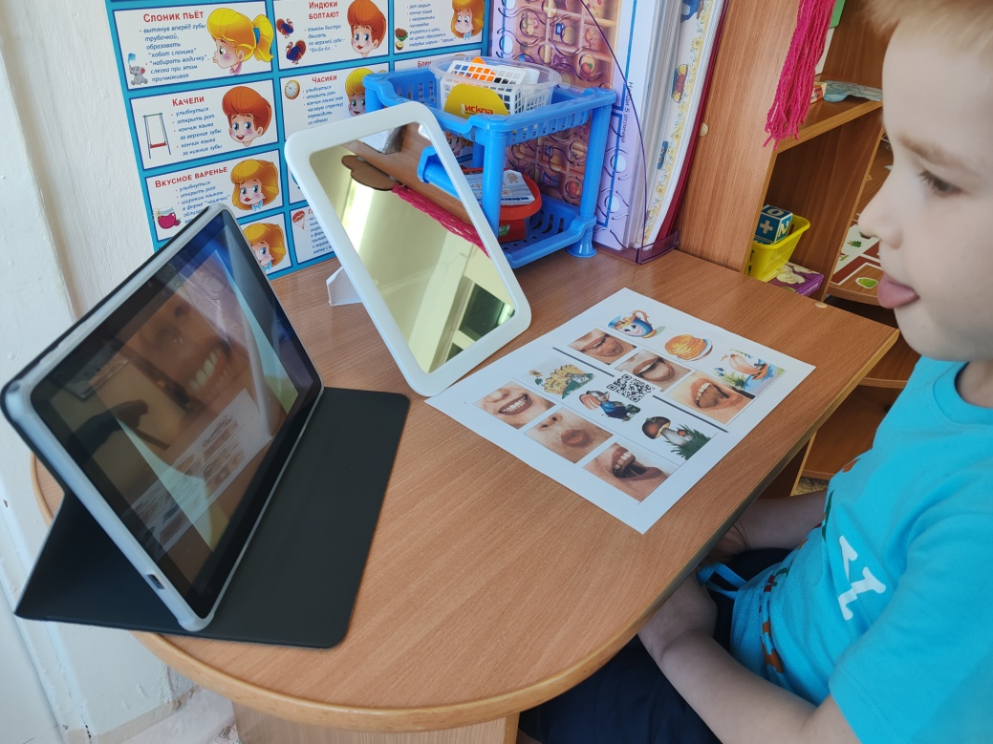

В приёмной размещены QR- коды с официальными группами в интернете нашего ДОУ, а также ссылкой на сайт учреждения.
Особенно актуально использование QR стало во время пандемии, как способ доведения информации для родителей в чатах с воспитателями. Данная практика успешно реализуется в нашем ДОУ с 2020 года.
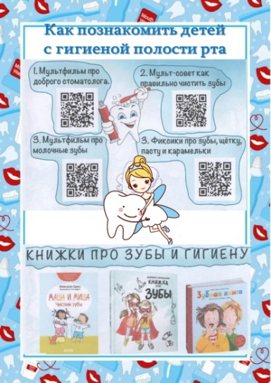
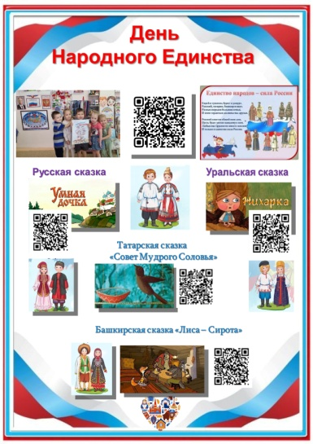

Имеются коды с рабочей программой, а также рекомендации для родителей к темам недели. Не имея времени для прочтения консультации в ДОУ, родители могут сфотографировать QR- код и ознакомиться с информацией дома.

QR - код возможно применять в играх – квестах на различные темы. Например: шифрование карты, подсказок, видео послания от сказочных героев.
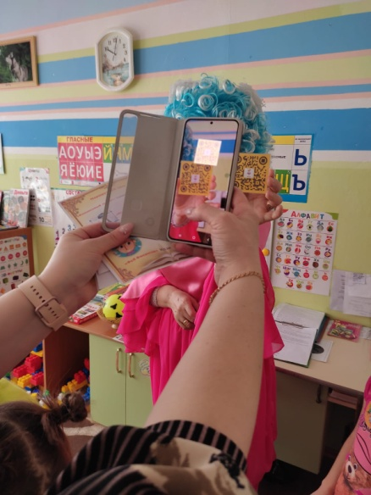
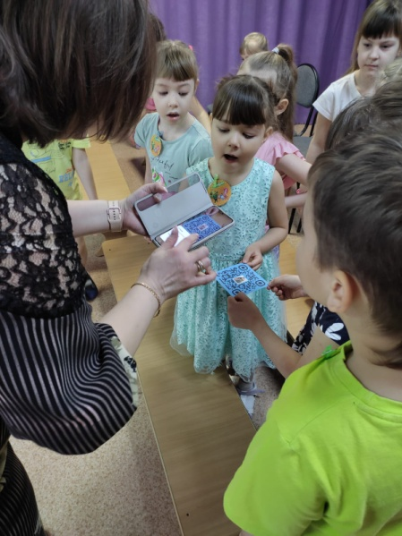

Применение QR технологии возможно при организации выставок в ДОУ.
Где ребята, оставляя видео послание в виде QR- кода представляют свою поделку.
https://disk.yandex.ru/d/XCOqBjSDzyZexA - пример выставки.

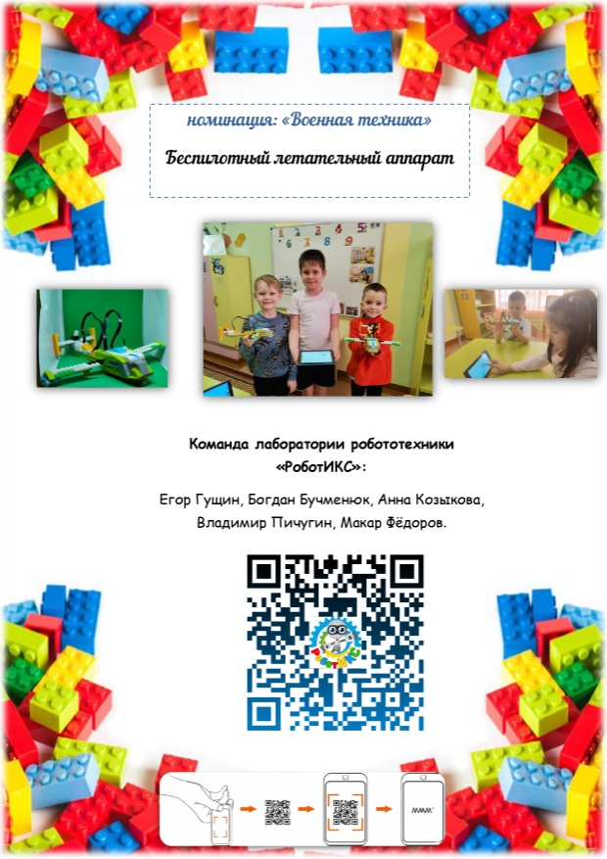

В нашем ДОУ реализуется проект по экологическому воспитанию, в рамках которого была создана «Экологическая тропа», где каждая станция имеет свою QR информационную карту, с возможностью изменения по определенной тематике.
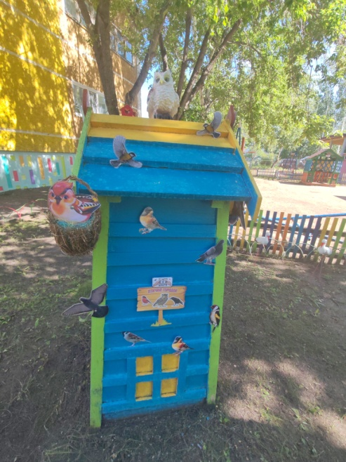
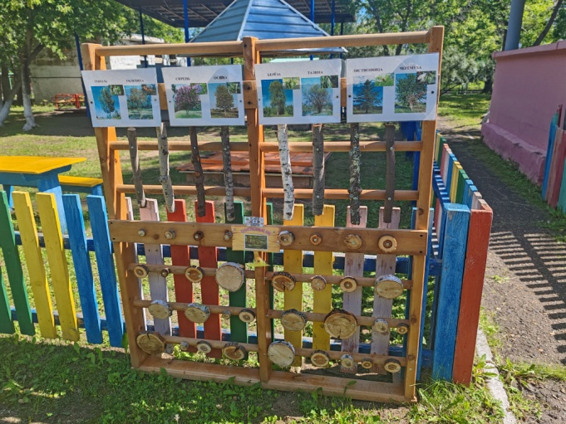

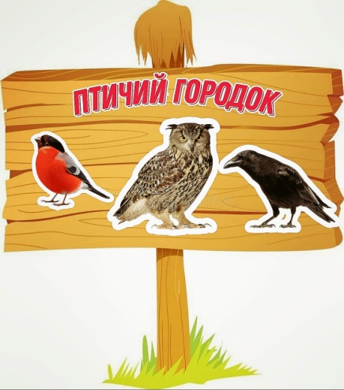
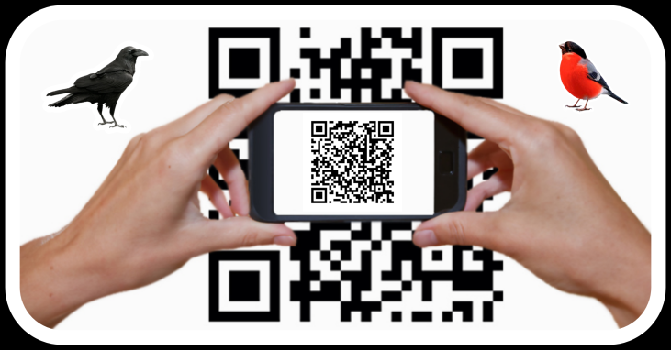

Также можно отметить использования кода в работе с педагогами, как вариант кодирования консультации, мастер классов, образовательной деятельности т.д.
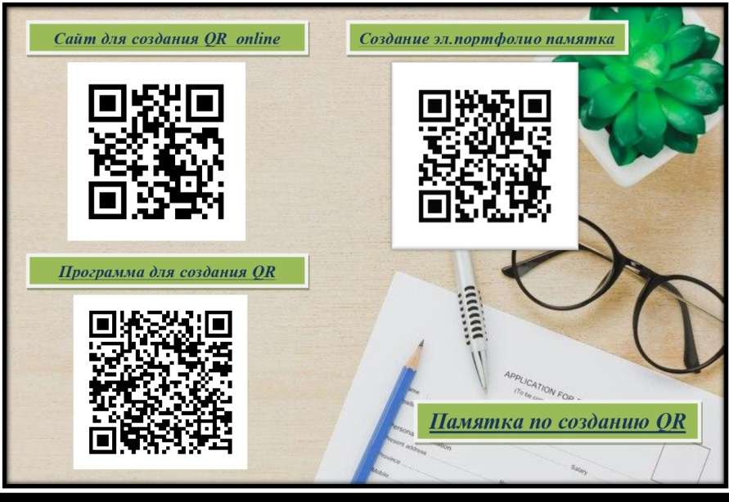

Практика позволила пополнить цифровую информационно-образовательную среду ДОУ и соответствовать современным требованиям к процессу воспитания и обучения дошкольников, что привело к повышению мотивации и активизации воспитанников. Технология дополненной реальности с использованием QR-кода открыла новый подход к обучению и воспитанию дошкольников, включающий возможности электронного представления информации, способствующей приобретению воспитанниками интересного исследовательского и информационно-коммуникационного опыта.

Материалы практики https://disk.yandex.ru/d/tLxqUAJwbjclfA

